(六)歷年健保牙醫利用與醫療給付之變動
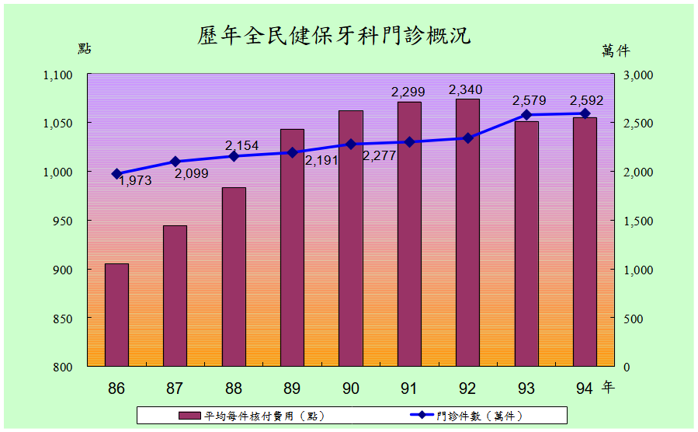
歷年牙科各項指標除中平均每件核付費用在93、94年略降外，其餘均呈逐年增加趨勢。

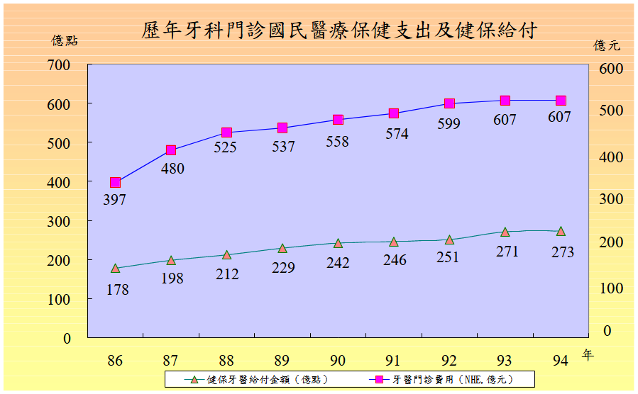

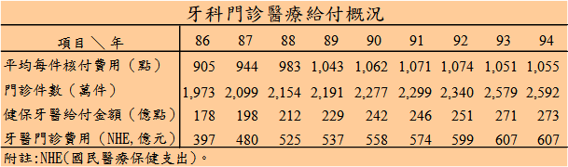

- 健保牙醫給付金額從86年178億點成長至94年273億點，增
加95億點，幅度53.37%。

- 國民醫療保健支出之牙醫門診費用從86年397億點，成長至94年607億點，增加210億點，幅度為52.90%。其中以87年牙醫門診費用成長20.91%幅度最多，可能係自87年7月起實施牙醫總額支付制度，健保牙醫給付亦成長11.24%，相較其他年成長率為大。

資料來源：行政院衛生署「國民醫療保健支出」、中央健康保險局「全民健康保險統計」。

(七)歷年牙醫診所、中醫門診及牙、中醫師概況
牙醫診所及中醫診所特約比率分別達到九成七及八成九。
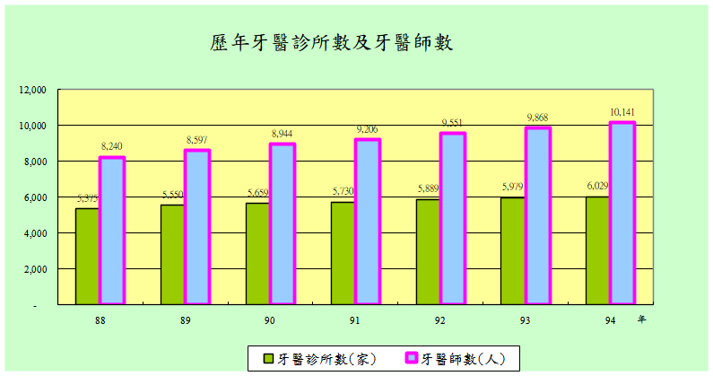

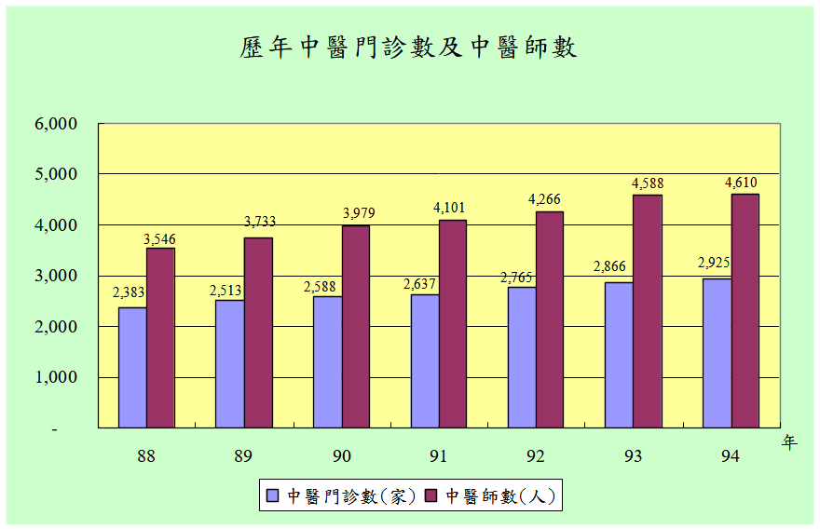

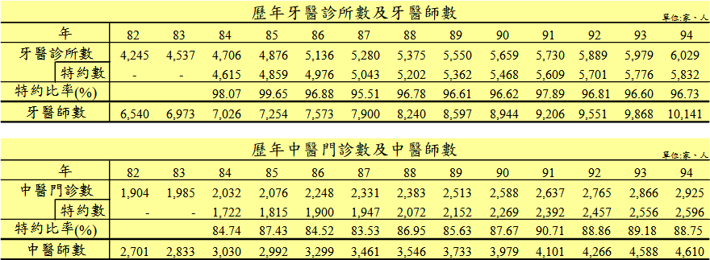

- 歷年牙、中醫診所數及牙、中醫師數均有逐年增加趨勢。

- 86年以後牙醫特約診所之特約比率約在九成六左右，以91年特約比率最高。

3.歷年中醫門診數以91年特約比率最高達九成。

資料來源：行政院衛生署「衛生統計(一)公務統計年報」、中央健康保險局「全民健康保險統計」。

